

Σύνταξη Δημόσιων

Εγγράφων

**Γεωργία Κ. Κατσαγάνη**

**Σχολική Σύμβουλος ΠΕ02 Α΄ Αθήνας**

* **Προϊσταμένη Γραφείου .Ε.**

**Mail: www.yahoo.gr**

Χαρακτηρισμός εγγράφου

ως δημοσίου

1. Το άρθρο 5 παρ. 1 του **Ν.2690/1999** «Κύρωση του Κώδικα Διοικητικής Διαδικασίας και άλλες διατάξεις» ορίζει: «1.. **Ως διοικητικά έγγραφα** νοούνται όσα συντάσσονταιαπό τις δημόσιες υπηρεσίες, όπως εκθέσεις, μελέτες, πρακτικά, στατιστικά στοιχεία, εγκύκλιοι οδηγίες ή διαταγές, απαντήσεις της Διοίκησης, γνωμοδοτήσεις και αποφάσεις».
2. Περαιτέρω, **Άρθρο** **438** **του** Κώδικα Διοικητικής Δικονομίας (Κ. . .) **ορίζει:** Έγγραφα που έχουν συνταχθεί κατά τους νόμιμους τύπους από δημόσιο υπάλληλο ή λειτουργό ή πρόσωπο που ασκεί δημόσια υπηρεσία ή λειτουργία, εφόσον το εκδίδον το έγγραφο όργανο, είναι καθ' ύλη και κατά τόπο αρμόδιο για πιστοποίηση όσων βεβαιώνονται στο έγγραφο ότι έγιναν από το πρόσωπο που συνέταξε το έγγραφο ή ότι έγιναν ενώπιον του.

Στρατηγική για τη σύνταξη δημόσιου

εγγράφου

O **Α)** **ΣΥΝΤΑΞΗ**

1. Ο σκοπός της συγγραφής του εγγράφου O Η αναγκαιότητα της συγγραφής

O Η συλλογή των αναγκαίων στοιχείων O Η ταξινόμηση των στοιχείων

O

O

O

* δόμηση και η σύνθεση του υλικού
* συγγραφή του κειμένου Επανέλεγχος όλου του κειμένου

O Επιβεβαίωση των αριθμητικών και άλλων στοιχείων που χαρακτηρίζουν νόμους ή κανονιστικές πράξεις στα οποία αναφερόμαστε.

(συνέχεια)

O **Γλώσσα**:Να είναι η απλή δημοτική, χωρίςδυσνόητες λέξεις και ορολογία, χωρίς φράσεις που ενδεχομένως να προκαλέσουν σύγχυση στον πολίτη.

O **Σαφήνεια**:Κάθε έγγραφο πρέπει νααναφέρεται σε ένα μόνο θέμα. Οι λέξεις δεν πρέπει να έχουν διφορούμενη έννοια. Το νόημα κάθε πρότασης πρέπει να είναι κατανοητό με την πρώτη ανάγνωση. Δεν πρέπει να χρησιμοποιούνται διπλές αρνήσεις μέσα σε μια πρόταση.

O **Ακρίβεια**:Να αποφεύγονται οι υπερβολές,οι αοριστίες και οι διφορούμενες έννοιες.

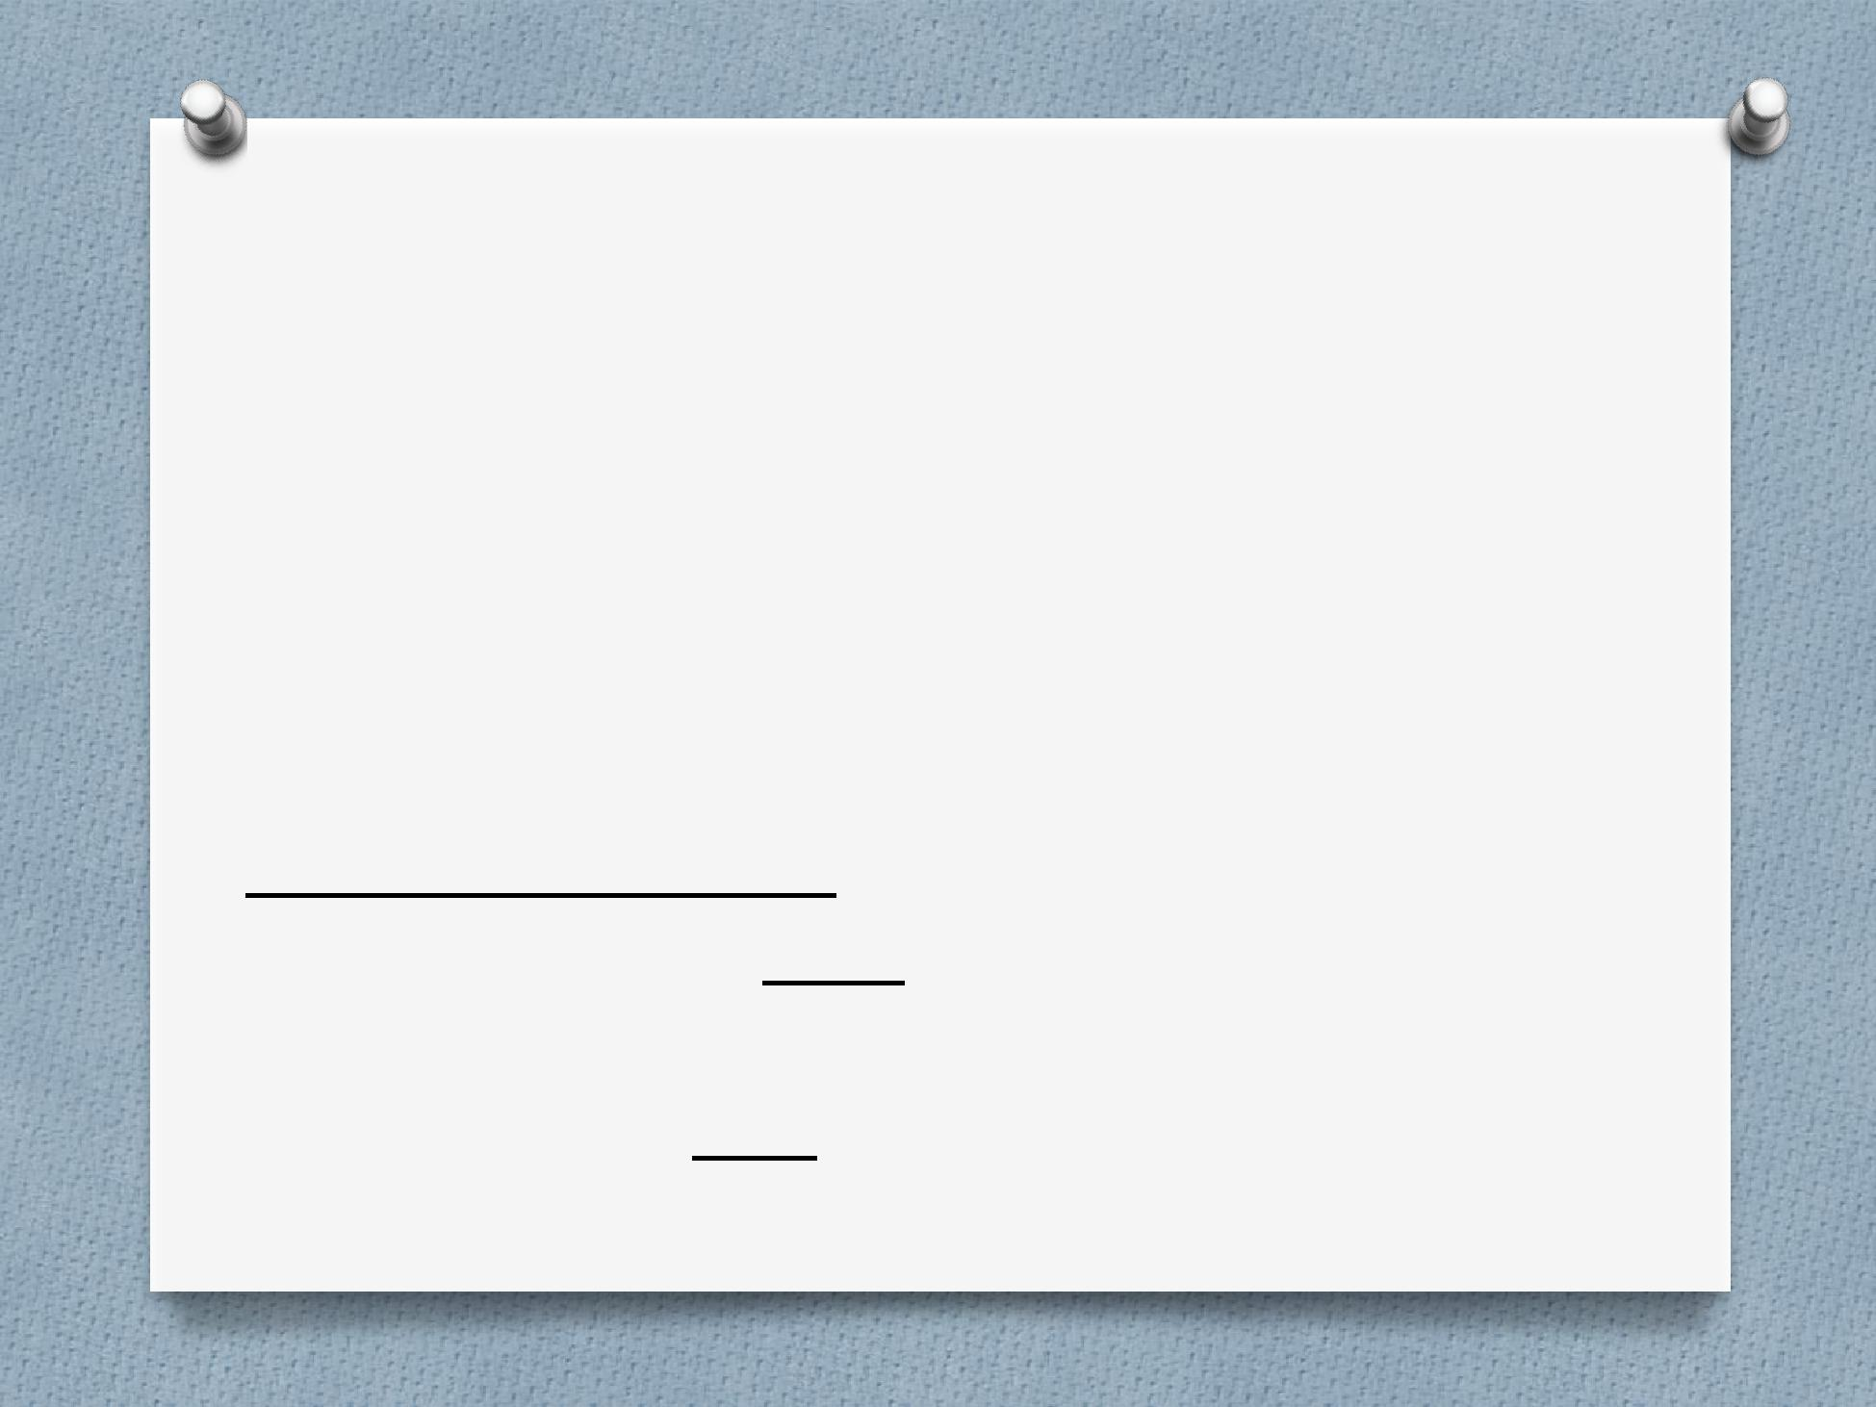

(συνέχεια)

1. **Ύφος**

Να είναι ευγενικό και σοβαρό χωρίς

εκφράσεις που προδίδουν δυσανασχέτηση ή διαμαρτυρία

*Παράδειγμα:* *«*Δεν λάβαμε την

πληρωμή σας» *όχι* «Δεν στείλατε την πληρωμή», «Δεν καταλάβαμε το μήνυμα σας» *όχι* «Δεν είστε σαφής».

(συνέχεια)

1. **Πληρότητα**

Τα στοιχεία-πληροφορίες που παρέχονται στο κείμενο μας πρέπει να είναι τέτοια, ώστε να προσδίδουν στο κείμενο νοηματική πληρότητα και να προσφέρουν στον αναγνώστη τη δυνατότητα της πλήρους

κατανόησης. Σε περιπτώσεις που παραπέμπουμε σε νομικές πηγές, θα πρέπει να είναι πλήρης η παραπομπή, ώστε ο αναγνώστης να μπορεί να ανατρέξει σε αυτές.



**Β) ΕΜΦΑΝΙΣΗ**

O Οι παράγραφοι να μην αρχίζουν από την αρχή της γραμμής.

O Να γράφονται με **έντονα γράμματα** ή υπογραμμισμένοι οι τίτλοι και οι λέξεις που θέλουμε να δώσουμε έμφαση,

O *Να αποφεύγεται βέβαια η υπερβολική χρήση όλων των παραπάνω μέσων έμφασης,* γιατίέτσι δεν επιτυγχάνεται ο επιθυμητός στόχος.

1. *Στα σημεία στίξης πρέπει να δίνεται μεγάλη προσοχή,* γιατί η σωστή χρήση τους βοηθάαποτελεσματικά τον αναγνώστη στην κατανόηση του κειμένου.



**Αλληλογραφία**

1. Αλληλογραφία

Είναι η γραπτή επικοινωνία με επίσημη μορφή μεταξύ: **α.** Δημοσίων Υπηρεσιών ή **β.** Δημοσίων Υπηρεσιών και πολιτών

ή

* Οργανικών Μονάδων μίας και της αυτής Δημόσιας Υπηρεσίας.



1. Μεταξύ δημοσίων υπηρεσιών

O **Το Διαβιβαστικό**:Με το έγγραφο αυτόμεταβιβάζονται οι υπηρεσιακές εντολές, ζητούνται πληροφορίες, δίνονται διευκρινίσεις και οδηγίες και εκφράζονται σκέψεις και απόψεις για υπηρεσιακά θέματα.

O Με το **Διαβιβαστικό** μπορεί απλά να διαβιβάζεται στον αποδέκτη ένα άλλο έγγραφο για τις δικές του ενέργειες. Για κάθε έγγραφο με διαφορετικό περιεχόμενο που αποστέλλεται σε Δημόσια Υπηρεσία, πρέπει να υπάρχει διαφορετικό Διαβιβαστικό.



(συνέχεια)

O **Εισήγηση**:Με το έγγραφο αυτό εξετάζονταισυγκεκριμένα θέματα και προτείνονται λύσεις σχετικά με αυτά. Η εισήγηση γίνεται για

ενημέρωση ανώτερων, του συντάκτη, κλιμακίων.

* **Σημειώματα** (1.Υπηρεσιακά:διαβίβασηδιαφόρων θεμάτων, ανταλλαγή πληροφοριών και 2. Ενημερωτικά: Έκθεση του ιστορικού ενός θέματος)
* **Ερωτήματα**
* **Απαντήσεις**
* **Αιτήσεις**

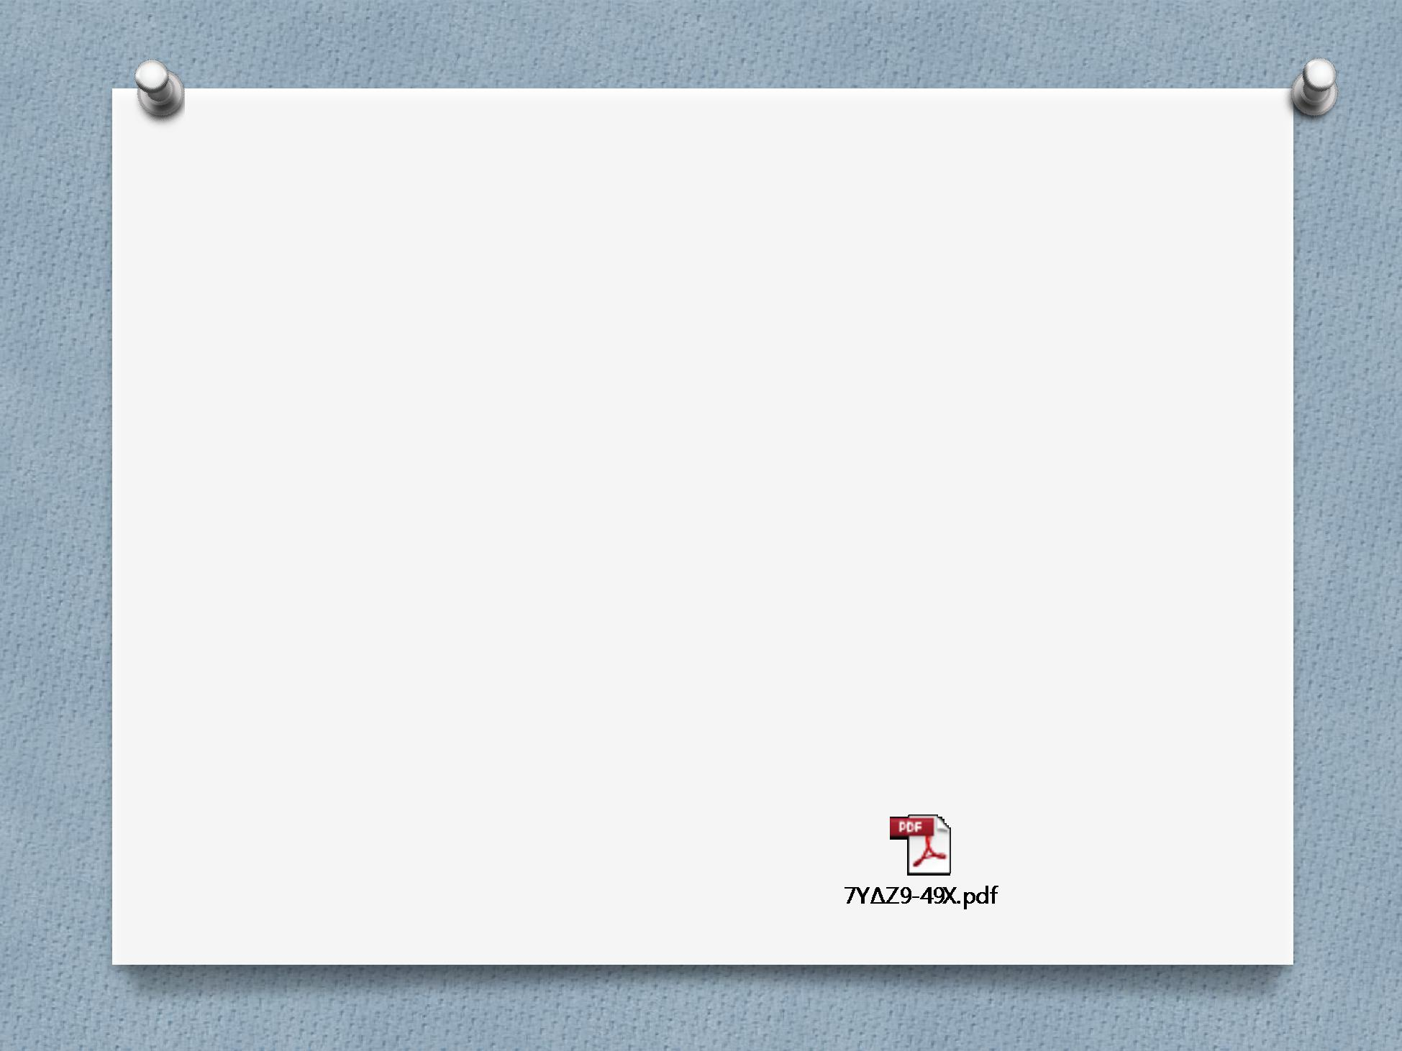

(συνέχεια)

* **Εκθέσεις (π.χ. έκθεση λειτουργίας του Σχολείου)**
* **Πρακτικά (όχι εδώ υπογραμμίσεις, όχι έντονα γράμματα κ.λπ.)**
* **Στατιστικά στοιχεία**
* **ΕΩΠ (υπογραφή, σφραγίδα, χρόνος έναρξης ισχύος του, αντίτυπα)**
* **Αναφορές** ( ***Ιεραρχική υποβολή αναφορών***

***(*3324/Δ2/17-05-1989/ΥΠΕΠΘ)**

* **Απόφαση**

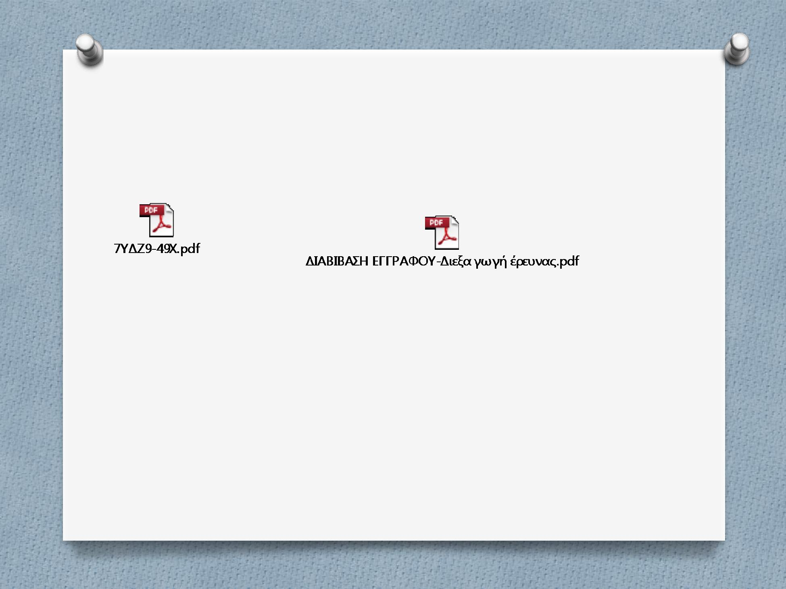

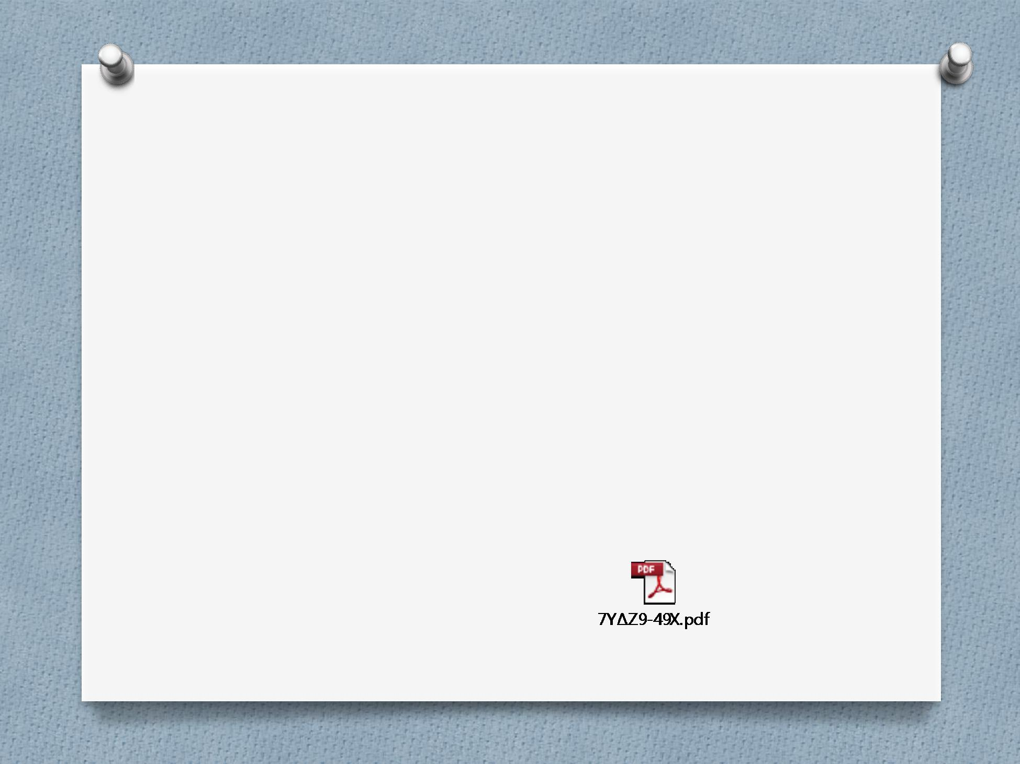

Είδη εγγράφων (συνέχεια)

O **Απόφαση**:Είναι διοικητική πράξη πουεκδίδεται στη βάση εξουσιοδότησης Νόμου, είναι συνήθως έγγραφη, αναφέρει την εκδούσα αρχή και τις εφαρμοζόμενες διατάξεις, φέρει δε χρονολογία και την υπογραφή του αρμόδιου οργάνου.

* + απόφαση χωρίζεται σε δύο μέρη:
* Το προοίμιο και
* Το διατακτικό

Μεταξύ δημοσίων Υπηρεσιών και Πολίτη

* **Αιτήσεις** παροχής πληροφοριών
* **Απαντήσεις** στις αιτήσεις παροχήςπληροφοριών
* **Δεν επιτρέπεται** η διακίνηση εγγράφωνπου έχουν χαρακτηρισθεί απόρρητα και δεν επιτρέπεται η πρόσβαση σε αυτά, σύμφωνα με το άρθρο 5 του Ν.2690/1999 ή περιλαμβάνουν ευαίσθητα προσωπικά δεδομένα Ν. 2472/1997 (ΦΕΚ 50 Α΄ )



Δομή Δημόσιου εγγράφου

O **Προμετωπίδα** (Λογότυπος/Λογότυπο,Αποδέκτες: Προς (ιεραρχικά), κοινοποίηση, Α.Π., Τόπος και Ημερομηνία έκδοσης του εγγράφου, στοιχεία επικοινωνίας εκδότη (όνομα και διεύθυνση της υπηρεσίας του αποστολέα, όνομα και αριθμός τηλ. του συντάκτη), βαθμός ασφαλείας: (Άκρως

απόρρητο, Απόρρητο, Εμπιστευτικό, Αδιαβάθμητο), βαθμός προτεραιότητας ( Εξ. Επείγον, Επείγον, Κοινό), Χρόνος διατήρησης του εγγράφου, περιγραφή του Θέματος, αναφορά των Σχετικών), ΑΔΑ

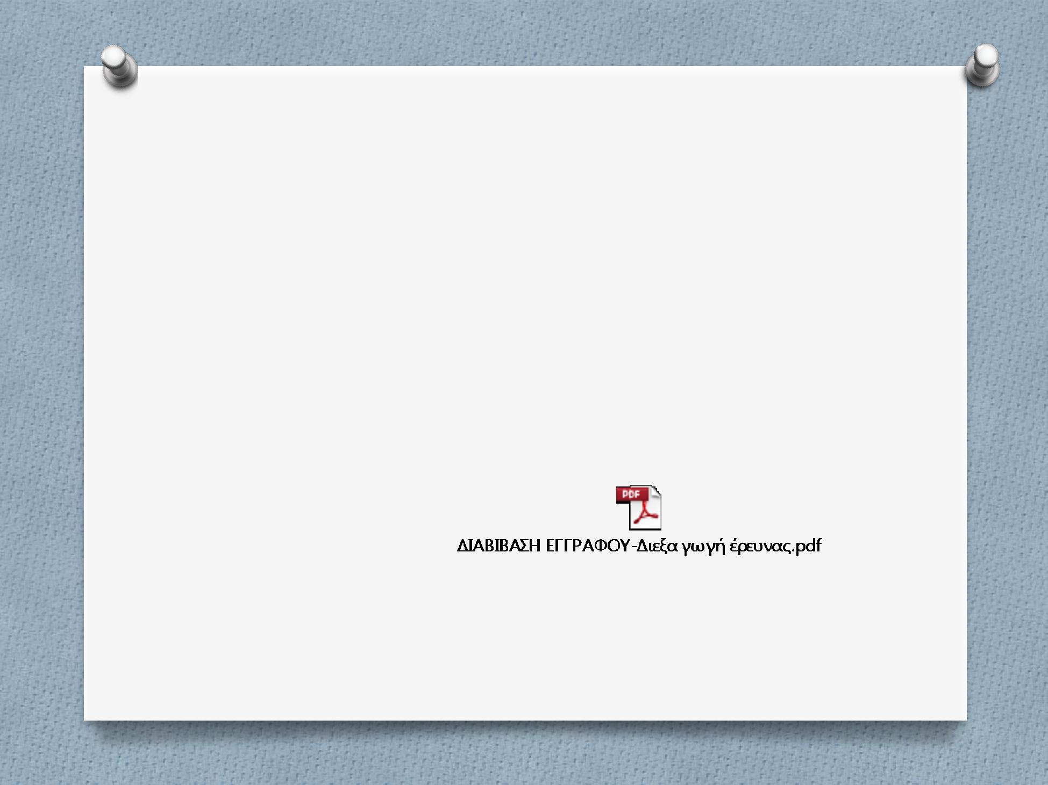

(συνέχεια) Δομή Δημόσιου Εγγράφου

1. **Το κυρίως κείμενο (**στην τελευταία σελίδατουλάχιστον 2 γραμμές κείμενο**)**
2. **Υπογραφή (κ.α.α.)**
3. **Σφραγίδα (**Η σφραγίδα τίθεται μπροστάαπό την υπογραφή με τρόπο ώστε το δεξί της τμήμα να αγγίζει το αριστερό άκρο της υπογραφής
4. **Συνημμένα (αρ. σελίδων)=** Όλα τα συναποστελλόμενα μαζί με ένα έγγραφο. Στο τέλος τουεγγράφου και στο αριστερό τμήμα της σελίδας και πριν από τον τυχόν πίνακα διανομής, αναγράφεται η ένδειξη «Συνημμένα» και αριθμούνται τα συναποστελλόμενα για να εξα-σφαλιστεί τόσο η αποστολή όσο και η λήψη αυτών

(συνέχεια) Δομή Δημόσιου Εγγράφου

O **Παραρτήματα (** Όταν εκτιμάται ότι μαζί με τοέγγραφο πρέπει να τεθούν υπόψη στοιχεία τα οποία δεν

1. είναι δυνατόν να περιληφθούν στο κείμενο, επειδή π.χ. έχουν μορφή πινάκων, οργανογραμμάτων, γραφημάτων κ.λπ., σκόπιμο είναι τα στοιχεία αυτά να απεικονίζονται σε «Παραρτήματα» τα οποία και αποτελούν αναπόσπαστο και ουσιαστικό μέρος του εγγράφου).
2. Ανακοινοποίηση στο ορθό (σύνδεση) O Ανάκληση εγγράφου



Υπογραφή

* **υπογραφή** τίθεται στο κενό πουσχηματίζεται ανάμεσα στην ιδιότητα που τίθεται άνω, και στο ονοματεπώνυμο αυτού που υπογράφει που τίθεται κάτω από την ιδιότητα. Η υπογραφή συνοδευόμενη με τα

προηγούμενα στοιχεία (ιδιότητα, ονοματεπώνυμο), όταν τίθεται στο τέλος του εγγράφου είναι δηλωτική της αποδοχής του περιεχομένου του (***Κανονισμός Επικοινωνίας*** ***Δημόσιων Υπηρεσιών***)



Νομοθετήματα

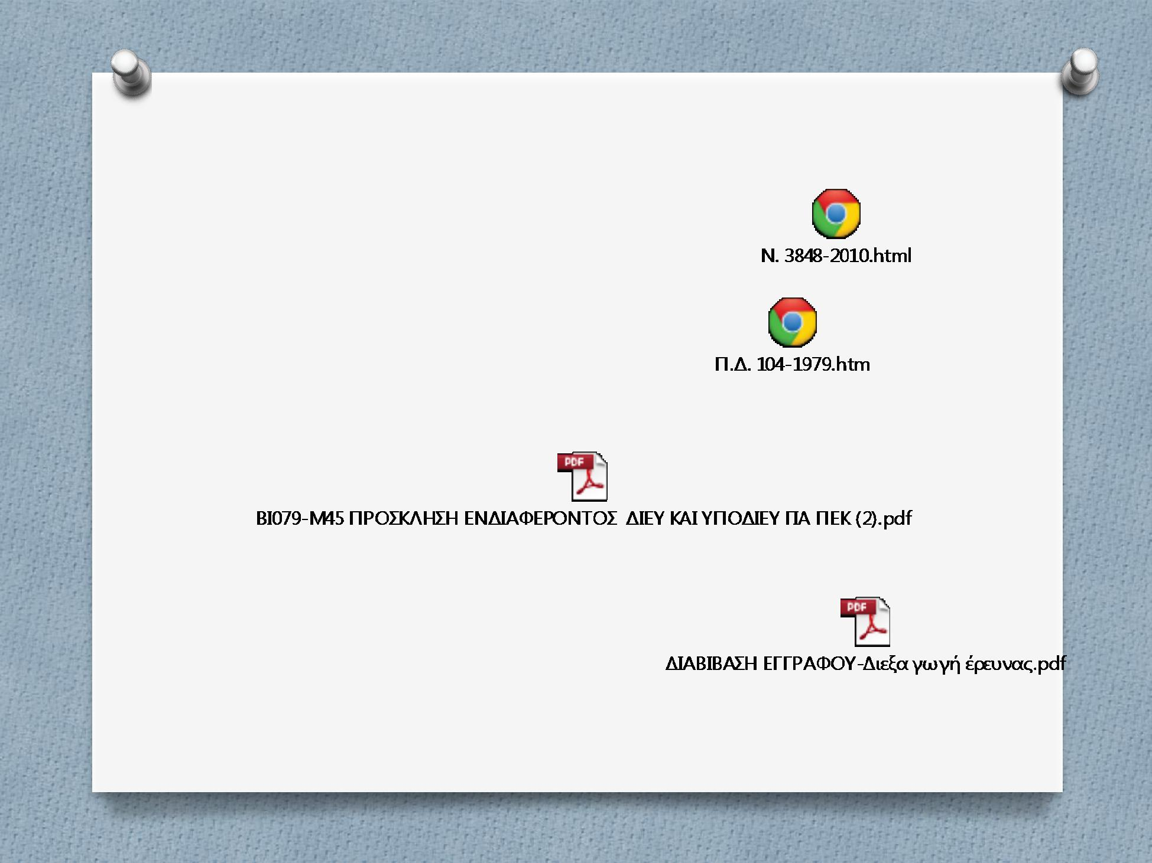

ΦΕΚ (3 τεύχη)

**Νόμος** (A΄ Τεύχος Φ.Ε.Κ.)

**Π.** **.** (Α΄ Τεύχος Φ.Ε.Κ.)

* **Υ.Α.** (Β΄ Τεύχος Φ.Ε.Κ.)
  + **Εγκύκλιος**



Εγκύκλιος

Πράξη της Διοίκησης που εξαντλεί τη δεσμευτική ισχύ της μέσα στο

πλαίσιο της Διοίκησης. Οι

Εγκύκλιοι διακρίνονται σε

**Ερμηνευτικές, Κανονιστικές, Επιτακτικές και Οργανωτικές.**

Διεκπεραίωση υποθέσεων (Ν. 2690/1999 και Ν.3345/2005)

1. 50 ημέρες

O +10

1. Υποβολή σε αναρμόδια υπηρεσία (εντός 3 ημερών)

O Σε περίπτωση καθυστέρησης (5 ημέρες πριν την εκπνοή της προθεσμίας)

O Άμεση χορήγηση Πιστοποιητικών και Βεβαιώσεων, διαφορετικά, αποστολή εντός 10 ημερών



Πρόσβαση σε έγγραφα

O Ν. 2690/1999 (ΦΕΚ 45 Α΄) άρθρο 5 και Ν. 3230/2004 άρθρο 11

Κάθε ενδιαφερόμενος έχει το δικαίωμα, ύστερα από γραπτή αίτησή του να λαμβάνει γνώση διοικητικών εγγράφων (για το λόγο αυτό δημιουργήθηκε η Διαύγεια).

ΠΡΟΣΟΧΗ!

Προσωπικά Δεδομένα (Ν. 2472/1997 )

O

O

Ονοματεπώνυμο, ηλικία, κατοικία

επάγγελμα, οικογενειακή κατάσταση

O εργασιακή συμπεριφορά, εκπαίδευση

1. προϋπηρεσία, οικονομική κατάσταση
2. ενδιαφέροντα, συνήθειες, δραστηριότητες

Ευαίσθητα Προσωπικά

Δεδομένα

Φυλετική ή εθνική προέλευση, τα πολιτικά φρονήματα, θρησκευτικές

ή φιλοσοφικές πεποιθήσεις, συμμετοχή σε ένωση, σωματείο και συνδικαλιστική οργάνωση, υγεία, κοινωνική πρόνοια και ερωτική ζωή, καθώς και τα σχετικά με ποινικές διώξεις ή καταδίκες.

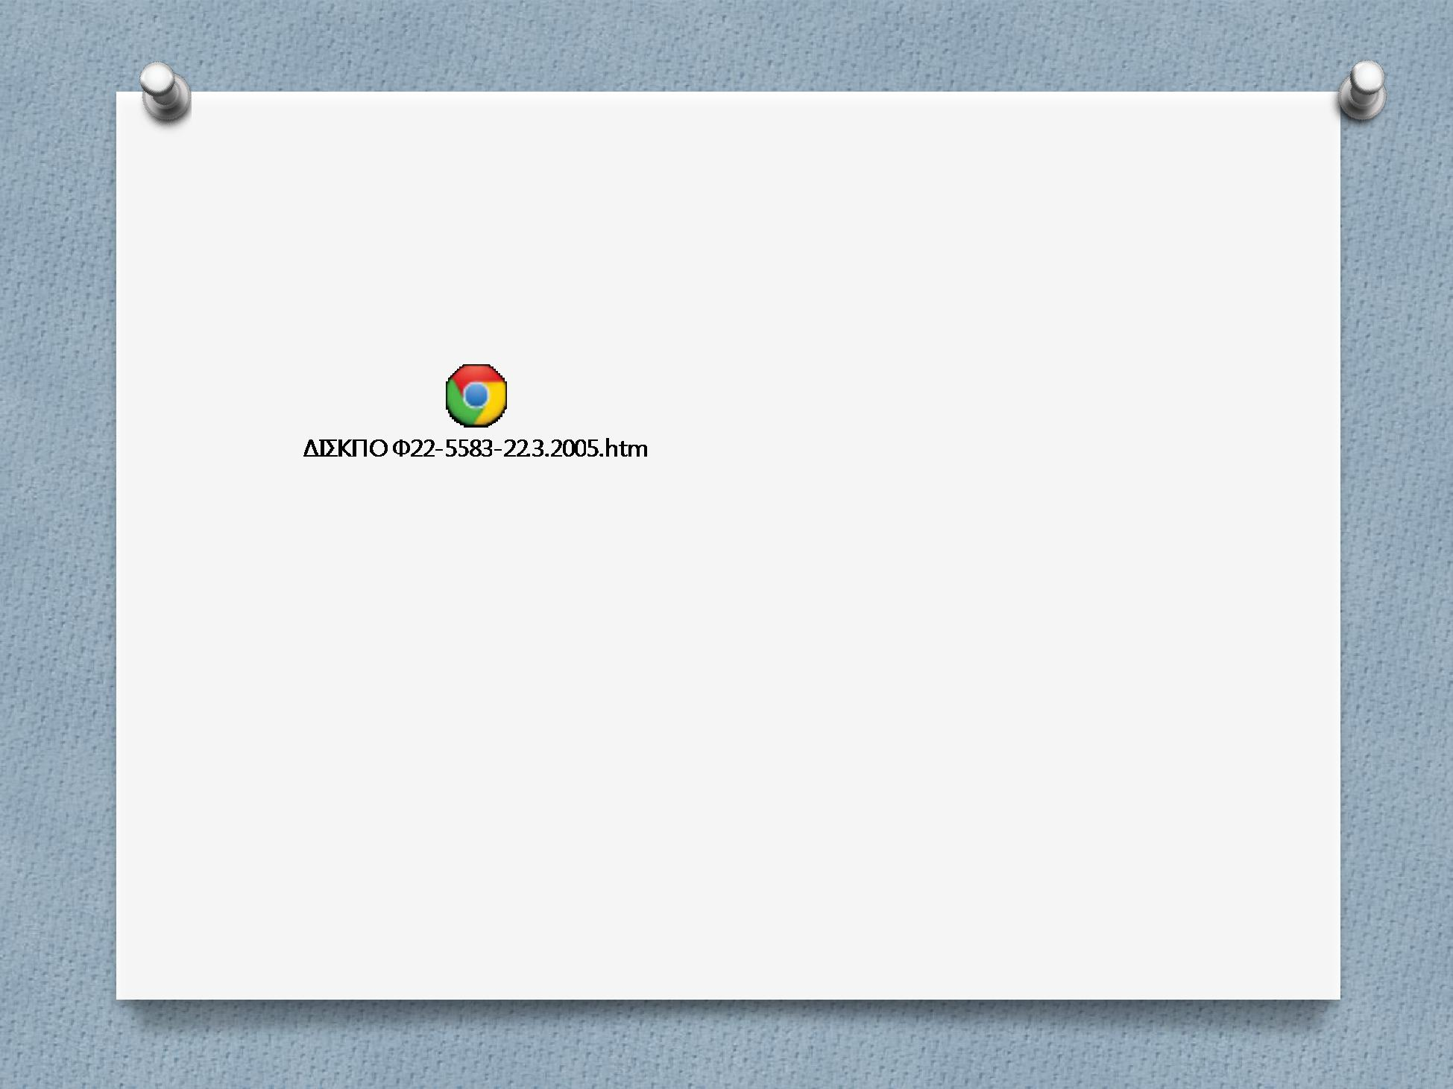

Επικύρωση αντιγράφων

1. Δεν επικυρώνονται (ενδεικτική αναφορά)

* Ιδιωτικά έγγραφα
* Έγγραφα που εκδίδουν συμβολαιογράφοι ή δικηγόροι
* Έγγραφα από δικαστικές αρχές
* Ε1, Ε9



Λήξη προθεσμίας

1. Λήξη προθεσμίας (Αστικός Κώδικας άρθρο 242)



Πράξεις Συλλόγου

O

O

O

O

Επιβολής ποινής Δικαιολόγησης απουσιών Καταστροφής υλικού

Παράδοσης – παραλαβής Σχολείου

Σύνταξη Πρακτικού

(γενικά)

1. Τι αναγράφεται: Τόπος (Γραφείο του Συλλόγου του 59ου ΓΕ.Λ. Αθηνών), χρόνος (ημέρα, έτος, ώρα)
2. Να υπάρχει πρόσκληση (48 ώρες πριν) O Πρόεδρος
3. Νομοθεσία (έλεγχος τι ισχύει κάθε φορά), με χρονολογική σειρά, αρχίζοντας από την παλαιότερη
4. Θέμα ή θέματα
5. Παρόντα μέλη (ονομαστική αναφορά) O Απόντα μέλη (λόγος απουσίας)

OΔιαπίστωση απαρτίας

1. Το πρακτικό συντάσσεται από τον γραμματέα ή τον /την εκπαιδευτικό του συλλογικού οργάνου και υπογράφεται από τον πρόεδρο. (Βλ. περισσότερα στο άρθρο 15 του ν. 2690/99 στο Παράρτημα Α'). Η υπογραφή του προέδρου ή του αναπληρωτή του και του γραμματέα αρκεί για τη νόμιμη υπόσταση κάθε πράξης του συλλογικού οργάνου. Το

μέλος που απέχει από την ψηφοφορία ή δίδει λευκή ψήφο θεωρείται απών.



Σύνταξη Πρακτικού για αλλαγή

σχολικού περιβάλλοντος

* Τα προηγούμενα βασικά
* Ποιοι παρευρίσκονταν στη συνεδρίαση (μαθητής, κηδεμόνας μαθητή (αν ο μαθητής είναι ανήλικος), ο/η πρόεδρος του 5/μελούς, τριμελές προεδρείο του 15/μελούς, όχι όλοι ταυτόχρονα παρόντες).
* Αναφορά του γεγονότος από τον Διευθυντή
* Λήψη λόγου από καθηγητές
* Κλήση του μαθητή, ο οποίος είπε «ήμουν παρών. Είδα αυτό, άκουσα εκείνο. . .», και αποχωρεί
* Ακύρωση Πρακτικού, Υπογραφή στο Πρακτικό



Άρθρο 6 του Ν. 2690/1999

1. Οι διοικητικές αρχές, πριν από κάθε ενέργεια ή μέτρο σε βάρος των δικαιωμάτων ή συμ-φερόντων συγκεκριμένου προσώπου, οφείλουν να καλούν τον ενδιαφερόμενο να εκφράσει τις απόψεις του, εγγράφως ή προφορικώς, ως προς τα σχετικά ζητήματα.

O Η κλήση προς ακρόαση είναι έγγραφη, αναφέρει τον τόπο, την ημέρα και την ώρα της ακρόασης, προσδιορίζει δε το αντικείμενο του μέτρου ή της ενέργειας. Η κλήση κοινοποιείται στον ενδιαφερόμενο τουλάχιστον πέντε (5) πλήρεις ημέρες πριν από την ημέρα ακρόασης.



Πρακτικό για επιβολή ποινής

* Πρόεδρος 5/μελούς
* Τριμελές προεδρείο 15/μελούς
* Κηδεμόνας του μαθητή (άρθρο 6 του Ν. 2690/1999 ) ή αυτοκηδεμονία
* Αποχώρηση μαθητών και κηδεμόνα
* Συζήτηση, απόφαση του Συλλόγου ομόφωνα ή κατά πλειοψηφία
* Επιβάλλει στον μαθητή την ποινή . . . Για τους παραπάνω αναφερόμενους λόγους
* Στην απόφαση μειοψήφησαν (όνομα και λόγος για τον καθένα)



Πρωτόκολλο παράδοσης – παραλαβής Σχολείου

* Τα γενικά των πρακτικών
* Συνήλθαμε οι 1) 2) και προβήκαμε , ο μεν πρώτος στην παράδοση , ο δε δεύτερος στην παραλαβή της κινητής και ακίνητης περιουσίας του 61 ΓΕ.Λ. Αθήνας. Η παράδοση και παραλαβή έγινε με βάση τα βιβλία της κινητής και ακίνητης (Ως ακίνητη σχολική περιουσία θεωρούμε το κτίριο ή τα κτίρια που στεγάζεται το σχολείο με το οικόπεδό του, καθώς επίσης και κάθε άλλο ακίνητο (αστικό, αγροτεμάχιο κλπ.) που έχει αποκτηθεί με οποιοδήποτε νόμιμο τρόπο και ανήκει στο σχολείο) περιουσίας, ως εξής:



(συνέχεια)

* όλα τα καταχωρημένα στο βιβλίο κινητής περιουσίας (έπιπλα,
* εποπτικά μέσα διδασκαλίας , όργανα γυμναστικής, Εργαστήρια, τα βιβλία του Σχολείου, τα βιβλία της βιβλιοθήκης)

Το πρωτόκολλο παράδοσης –παραλαβής συντάσσεται σε 4 αντίγραφα, από ένα τα μέλη, ένα στη διεύθυνση και ένα στο αρχείο του Σχολείου

Υπογράφεται

Ο παραδίδων Ο παραλαμβάνων

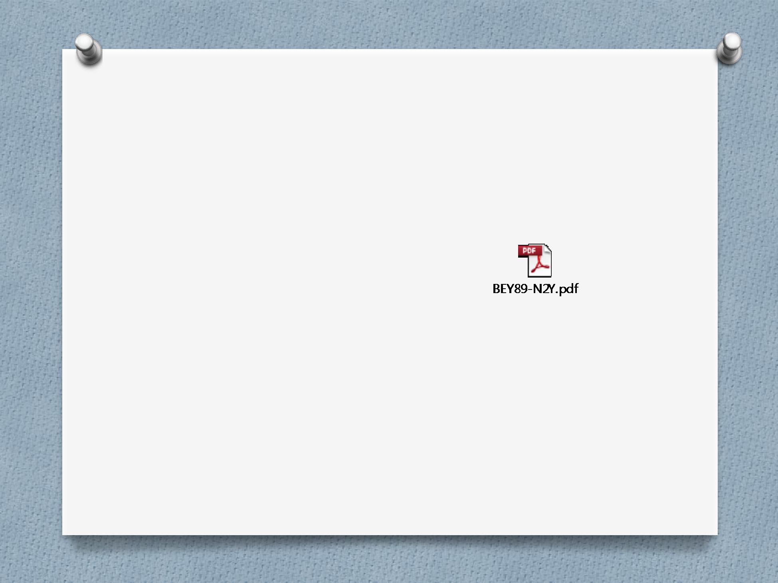

Εκκαθάριση Αρχείων (Τριμελής Επιτροπή, Σύνταξη Πρακτικού)

* . 899/80, Π. .162/1979, Π. . 87/1981, Π. .162/1979, Ν. 2026/1992

1. Γ.Α.Κ. (το καταστρεπτέο υλικό)

O Στο 1ο τρίμηνο κάθε έτους

O Χρόνος διατήρησης εγγράφων

* Νόμοι, Π. ., Υ.Α. , Κ.Υ.Α. Εγκύκλιοι: μέχρι τροποποιήσεως
* Ετήσια στατιστικά: 3 έτη
* Αποφάσεις χορηγήσεως αδειών: 5 έτη



➢Έγγραφα ατομικών φακέλων αποχωρησάντων της υπηρεσίας υπαλλήλων: μέχρι το 75ο έτος της ηλικίας τους

* ΕΩΠ, Δελτία Κινήσεως: 2 έτη
* Βιβλία διδασκόμενης ύλης: 2 έτη
* Απουσιολόγια: 2 έτη
* ΟΔΔΥ (Οργανισμός Διαχείρισης Δημοσίου

Υλικού)

Επικύρωση εγγράφων (όταν απαιτείται)

1. Τον τίτλο του φορέα και την υπηρεσία αυτού που

ενεργεί την επικύρωση (π.χ. Υ.ΠΑΙ.Θ, Περιφερειακή Διεύθυνση Πρωτ/θμιας και

Δευτ/θμιας Εκπαίδευσης Αττικής, . .Ε. Α΄ Αθήνας, 6ο Γυμνάσιο Ηλιούπολης)

O Τη φράση «Ακριβές Αντίγραφο ή ακριβές φωτοαντίγραφο, από το πρωτότυπο ή από το ακριβές αντίγραφο που βρίσκεται στο Αρχείο της Υπηρεσίας που μου επιδείχθηκε από τον ενδιαφερόμενο»

(συνέχεια) Επικύρωση

εγγράφων

O Το ονοματεπώνυμο και το πατρώνυμο, καθώς και τον αριθμό δελτίου αστυνομικής ταυτότητας ή άλλου εγγράφου στοιχείου (άρθρο 3 Ν. 2690/1999) του προσώπου, αυτού που προσκομίζει το προς επικύρωση έγγραφο

1. Τον τόπο και την ημερομηνία επικύρωσης

O Την υπογραφή και το ονοματεπώνυμο του υπαλλήλου που ενεργεί την επικύρωση.

1. Τη στρογγυλή σφραγίδα της Υπηρεσίας που ενεργεί την επικύρωση.



Άλλα Βιβλία

O Βιβλίο Πράξεων Διευθυντού: Αποφάσεις του Διευθυντή για σύσταση επιτροπών, π.χ. για εξέταση μαθητών με δυσλεξία, για εξέταση μαθητών στις

συμπληρωματικές εξετάσεις Σεπτεμβρίου

O Βιβλίο επιβολής ποινών



Φύλαξη Υπηρεσιακών Βιβλίων (Π. . 104/1979)

O Τα υπηρεσιακά βιβλία προ της ενάρξεως της χρήσεως αυτών αριθμούνται κατά σελίδα από τον Διευθυντή του Σχολείου (Φυλλομετρήθηκε .

. .)

O Βιβλία εις το διηνεκές: Μητρώο Μαθητών, Μαθητολόγιο, Βιβλίο Πράξεων Διευθυντού,

Βιβλίο Πράξεων Συλλόγου διδασκόντων, Ημερολόγιο Σχολείου, Βιβλίο Υλικού και Βιβλιοθήκης, Πρωτόκολλο, (Βιβλίο μισθοδοσίας)

O

O

Εμπιστευτικό Πρωτόκολλο δεν υπάρχει στα Σχολεία .Ε.

Κλείσιμο Βιβλίων



Βιβλιογραφία - Νομοθεσία

1. *Κανονισμός Επικοινωνίας Δημοσίων Υπηρεσιών*,

ΥΠΕΣΔΔΑ Αθήνα 2003

1. Ν.2690/1999
2. Κώδικας Διοικητικής Δικονομίας O 3324/Δ2/17-05-1989/ΥΠΕΠΘ

O Π. . 104/1979

O Ν. 3230/2004

O Ν.3345/2005

O 2472/1997

O ΔΙΣΚΠΟ Φ22/5583/22.3.2005

1. Π. . 899/80, Π. .162/1979, Π. . 87/1981, Π. .162/1979, Ν. 2026/1992
2. 141522/Γ2/9-11-2010 Υ.Α.